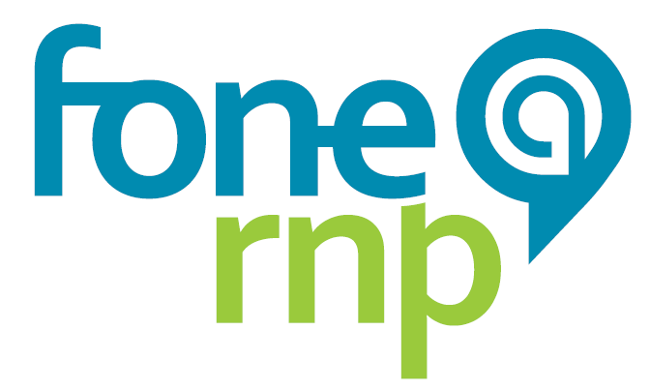

Formulário técnico para o Levantamento de Dados.
<NOME DA INSTITUIÇÃO / CAMPUS / UNIDADE>

LOCALIDADE: <CIDADE-UF>
DATA: <xx-xx-xxxx>

FONE@RNP – V.2012

LEVANTAMENTO DE INFORMAÇÕES PARA INSTALAÇÃO

Dados Cadastrais da Instituição para o fone@RNP. Por favor, preencha com todos os campos para facilitar o contato.
Instituição
Campus
Setor
Sigla
WebSite
E-mail
CEP
Endereço (logradouro, número, completo)
Bairro
Cidade
Estado
CNPJ

Dados Cadastrais dos técnicos da Instituição para o Fone@RNP. Por gentileza preencha todos os campos para facilitar o contato com a equipe responsável pelo serviço na instituição.

Responsável Administrativo:
Nome
Telefone
E-mail
CPF
RG

Responsável Técnico 1
Nome
Telefone
E-mail
CPF
RG

Responsável Técnico 2
Nome
Telefone
E-mail

Contato emergencial (Contato do plantonista ou do setor - lista / grupo)
Setor
Telefone
E-mail

Conexão de rede Existentes na Instituição. Preencha com todos os fornecedores de conectividade com a Internet, inclusive a RNP. Indique o (s) link (s) de backup.

Fornecedor | Velocidade | Tipo | Endereço IP Público | Máscara | Gateway

Descreva o seu ambiente virtualização. Detalhe a quantidade dos servidores e o sistema de virtualização que sua instituição possui. Caso não possua, escreva "Não possuo ambiente de virtualização".

Equipamentos existentes relativos ao uso de VoIP. Preencha indicando que equipamentos de Voz sobre IP sua instituição já possui. Adicione linhas conforme a necessidade.

Equipamento | Não | Sim | Qtd | Observações / Descrição
Servidor
Placa E1 (Marca/Modelo)
Kommuter (Khomp)
Balluns (para telefonia) Descrever TIPO
Adaptadores
Cabos coaxiais para telefonia (G.703)
Cabos de rede para telefonia (RJ48)
PABX IP
Telefone IP
Gateway Analógico SIP com 32 Portas FXS
ATA - Adaptador para telefone analógico

Sobre a central telefônica Convencional. Responda às perguntas da tabela abaixo de acordo com o ambiente de telefonia de sua Instituição. Veja manual disponível no endereço: http://portal.rnp.br/web/servicos/forum/-/message_boards/category/905355

Questão | Resposta
Informe a marca e modelo da PBX
PBX possui interface VoIP? Se sim, descreva protocolo (SIP/H.323/IAX)
Quantos troncos E1 a Instituição possui?
Quantos troncos Analógicos a instituição possui?
Quantos troncos GSM a instituição possui?
Quantos troncos VoIP a instituição possui?
Quantos ramais a instituição possui?

Sobre a central telefônica com protocolo SIP Responda às perguntas da tabela abaixo de acordo com o ambiente de telefonia de sua Instituição. Veja manual disponível no endereço: https://pt.scribd.com/doc/123378983/Servico-fone-RNP

Se houver alguma observação por favor postar aqui. Obs.:

Questão | Resposta
Informe o endereço IP
Informe o endereço da porta do protocolo SIP
Informe o protocolo de transporte (UDP/TCP) do protocolo SIP
Informe os codecs habilitados no protocolo SIP
Informe o intervalo de portas que é utilizado para comunicação RTP
Informe o tipo de licenciamento SIP está definido no PBX IP
Informe quantas chamadas SIP são suportas simultaneamente
Informe quantos troncos SIP são suportados?
Informe se a central telefônica possui função de trânsito entre o protocolo SIP e o link E1
Informe se a central telefônica possui função de transbordo da chamada que não for completada pelo tronco SIP e poderá ser direcionada ao tronco E1?

Responda as seguintes perguntas caso a instituição possua E1 sem tronco SIP. Uso exclusivo para instituição que adere ao serviço com GWT.

Questão | Resposta
A central telefônica está instalada no mesmo prédio do “Centro de Dados”? (Sim ou Não)
Qual a distância em metros entre a PBX e o “Centro de Dados”?
Tem espaço e local adequado para instalação do GWT no mesmo espaço físico da PBX? (Sim ou Não)
Tem espaço e local adequado para instalação do GWT no “Centro de Dados”? (Sim ou Não)
Qual a sinalização do tronco E1 entre a PBX e a RTFC (R2 ou ISDN)?
Caso apenas um tronco, quantos canais estão configurados nele?
Caso mais de um tronco, há diferenciação na direção das chamadas nos troncos? Ex. tronco de entrada e/ou saída de chamadas.
Quais os conectores conectados ao tronco E1? Ex. BNC/IEC/Mini-IEC
Quais os conectores conectados à central PBX Convencional? Ex. BNC/IEC/Mini-IEC

Informar o DDD, prefixos e faixas de números de ramais atendidos pela PBX convencional. Preencha com todos os números cedidos pela sua operadora telefônica que atendem à sua Instituição. Adicione todas faixas de forma separada, incluindo assim a quantidade de linhas que forem necessárias.

DDD | Prefixo | Faixa de ramais

Linhas analógicas diretas e ramais de PABX Virtual oferecidos pela operadora. Preencha com todos os números cedidos pela sua operadora telefônica que atendem à sua Instituição.

DDD | Número | Serviço

Fotos, anexe abaixo fotos dos conectores da central PBX, dos conectores no modem da operadora e do ambiente (rack, armário, sala) em que estão instalados.

